TUGAS EKSPLORASI MANDIRI 2

Ditulis untuk memenuhi tugas matakuliah Pemrograman Jaringan
[202513430087]
Dosen Pengampu:
Randi Proska Sandra, S.Pd, M.Sc.



Disusun Oleh:
Florensius Panca Gati
(23343006)

PROGRAM STUDI INFORMATIKA
DEPARTEMEN TEKNIK ELEKTRONIKA
FAKULTAS TEKNIK
UNIVERSITAS NEGERI PADANG
2025
- Node.JS Application Architecture
Arsitektur aplikasi Node.js didasarkan pada konsep event-driven (berbasis peristiwa) dan non-blocking I/O (input/output tanpa hambatan), yang menjadikannya sangat efisien untuk menangani banyak koneksi secara bersamaan. Node.js menggunakan single-threaded event loop, artinya hanya memiliki satu thread utama yang menangani semua permintaan dari klien. Saat sebuah permintaan diterima, Node.js tidak membuat thread baru untuk setiap koneksi, melainkan menempatkan setiap permintaan ke dalam event queue (antrean peristiwa). Kemudian, event loop (lingkaran peristiwa) akan memproses setiap permintaan satu per satu. Jika ada operasi yang membutuhkan waktu lama seperti akses database atau membaca file, proses tersebut dialihkan ke thread pool melalui library libuv, sehingga thread utama tetap bebas untuk menangani permintaan lainnya.

Pendekatan ini membuat Node.js sangat cocok untuk aplikasi real-time seperti chat, streaming, atau API dengan banyak request simultan. Arsitekturnya juga memungkinkan penerapan pola layered architecture, di mana setiap lapisan memiliki tanggung jawab tertentu: lapisan presentation (antarmuka pengguna), application (logika bisnis), data access (akses database), dan network layer (komunikasi jaringan). Dengan kombinasi antara JavaScript, mesin V8 Engine, dan model event-driven, Node.js mampu menjalankan operasi asinkron secara efisien tanpa mengorbankan performa.

Singkatnya, arsitektur Node.js berfokus pada efisiensi dan skalabilitas: satu thread menangani banyak koneksi dengan cepat, sementara proses berat diserahkan ke sistem lain agar aplikasi tetap responsif dan ringan.

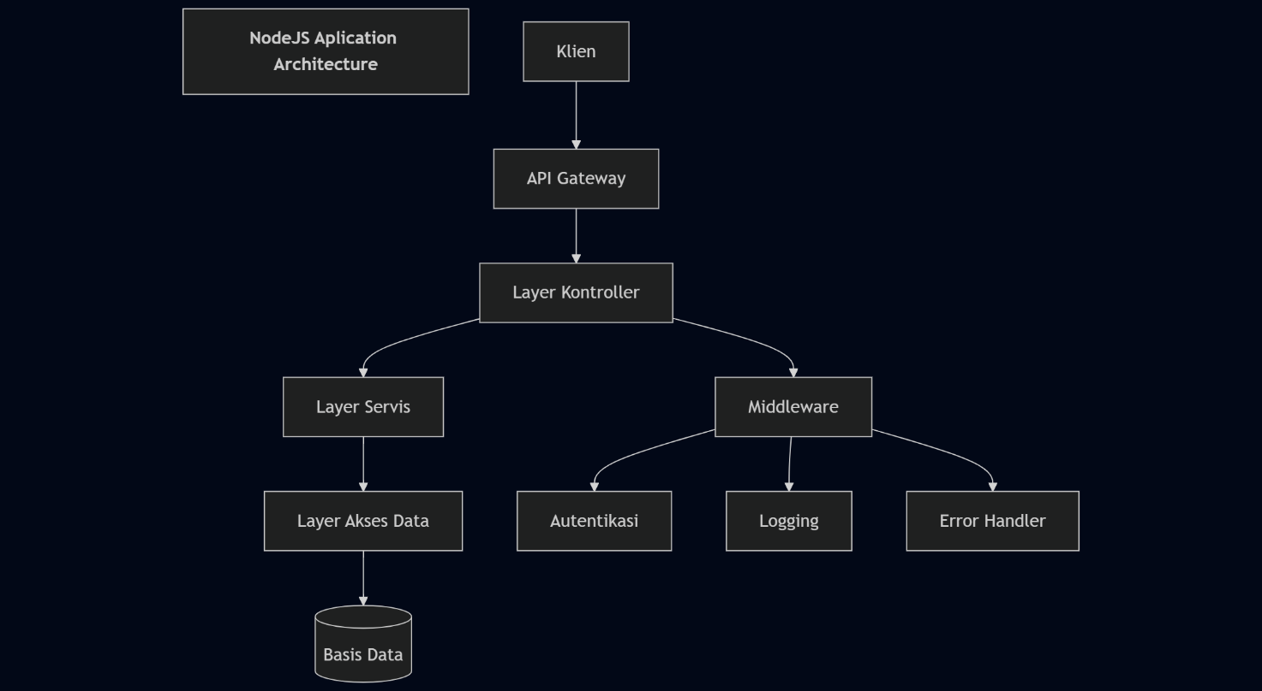

- API Architecture Patterns: SOAP, RESTful, GraphQL dan gRPC
Dalam pengembangan perangkat lunak modern, API Architecture Patterns merupakan pendekatan yang digunakan untuk mendefinisikan cara komunikasi antara klien dan server. Setiap pola arsitektur API memiliki karakteristik, kelebihan, dan kekurangannya masing-masing.
- SOAP (Simple Object Access Protocol)
SOAP adalah protokol berbasis XML yang digunakan untuk pertukaran data antar sistem melalui jaringan. Ia bersifat ketat (strict) dan mendukung standar keamanan tinggi seperti WS-Security, sehingga banyak digunakan pada sistem perusahaan besar (enterprise). Setiap permintaan dan respons dikirim dalam bentuk XML envelope melalui protokol seperti HTTP atau SMTP, yang membuatnya relatif berat namun sangat terstruktur dan aman.
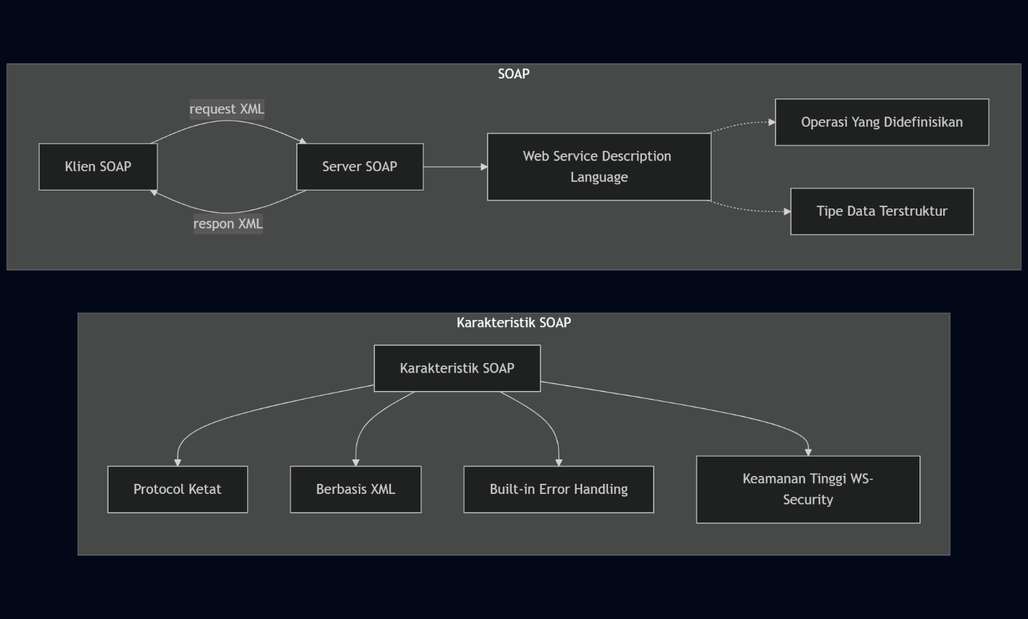

- RESTful API (Representational State Transfer)
REST bukan protokol, melainkan gaya arsitektur yang memanfaatkan HTTP sebagai mekanisme komunikasi. REST mengandalkan konsep resources (sumber daya) yang diakses melalui URL, dan setiap operasi menggunakan metode HTTP standar seperti GET, POST, PUT, dan DELETE. REST bersifat stateless, artinya setiap permintaan tidak bergantung pada permintaan sebelumnya. Data umumnya dikirim dalam format JSON, menjadikannya ringan, cepat, dan mudah digunakan di aplikasi web maupun mobile.
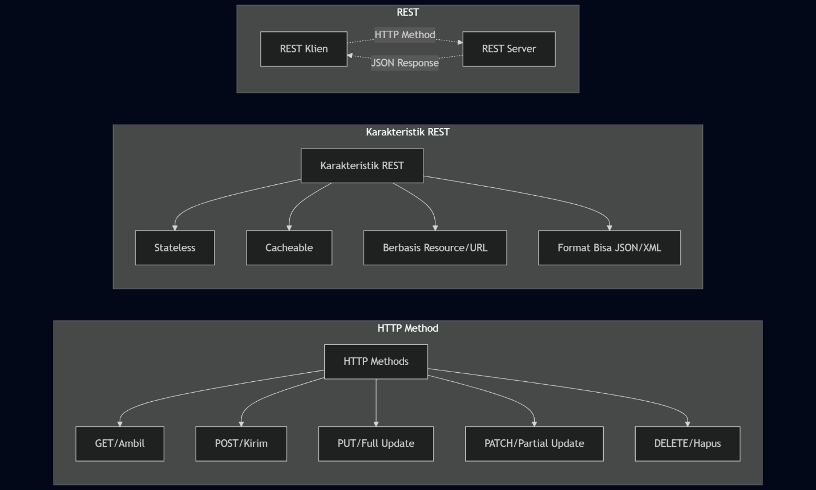
- GraphQL
GraphQL merupakan arsitektur API yang dikembangkan oleh Facebook, yang memungkinkan klien meminta data secara spesifik sesuai kebutuhan. Berbeda dengan REST yang memiliki banyak endpoint, GraphQL hanya memiliki satu endpoint dan menggunakan query untuk menentukan data yang diinginkan. Hal ini menghindari masalah over-fetching (data terlalu banyak) dan under-fetching (data terlalu sedikit). Server GraphQL mengandalkan schema dan resolver untuk memetakan permintaan ke sumber data yang sesuai, seperti database atau API lain.
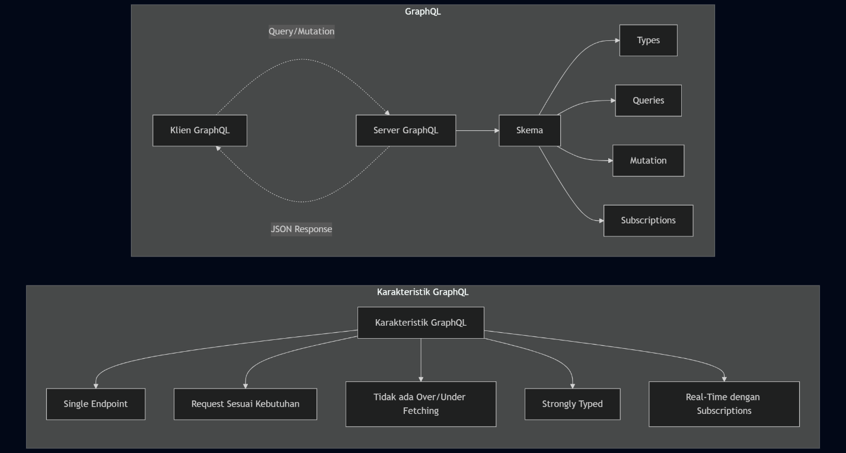
- gRPC (Google Remote Procedure Call)
gRPC adalah framework komunikasi API yang dikembangkan oleh Google dan menggunakan Protocol Buffers (protobuf) sebagai format data biner, serta HTTP/2 sebagai protokol transport. Pendekatan ini memungkinkan komunikasi yang sangat cepat dan efisien antar layanan, terutama dalam arsitektur mikroservis (microservices). Klien memanggil fungsi di server seperti memanggil fungsi lokal (remote procedure call), dan gRPC juga mendukung streaming dua arah untuk pengiriman data real-time.
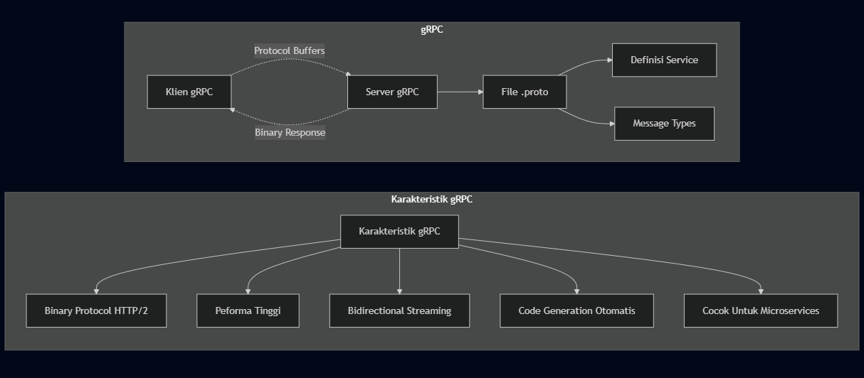

Secara keseluruhan, SOAP unggul dalam keamanan dan formalitas, REST dalam kesederhanaan dan fleksibilitas, GraphQL dalam efisiensi permintaan data, dan gRPC dalam performa tinggi antar layanan. Pemilihan arsitektur bergantung pada kebutuhan sistem yang dibangun, apakah lebih membutuhkan kecepatan, keamanan, atau fleksibilitas pertukaran data.responsif.

